Guía de apoyo al hogar “Comunicación”
Pre Kinder

Estimadas familias; Un gusto saludar nuevamente, espero que se encuentren todos
muy bien en sus hogares.
Estas semanas, trabajaremos “Secuencia vocálica: asociando fonema grafema”.
En plataforma Lirmi y página web, encontrarán un nuevo video tutorial de comunicación. Dónde se invita a los niños escuchar y luego expresar sus intereses.
https://www.youtube.com/watch?v=EvDcrK3SDnM

Actividad N°1: Secuencia vocálica “Libro jugando con los sonidos 1”
- Primera semana: 87 y 88
- Segunda semana: 89 y 90

Actividad N°2: Caligrafía, libro “Torre de palabras, caligrafía KINDER”.
- Páginas: 49, 50 y 103

Actividad N°3:

Objetivo de aprendizaje: N°4. Comunicar oralmente temas de su interés, empleando un vocabulario variado e incorporando palabras nuevas y pertinentes a las distintas situaciones comunicativas e interlocutores

https://www.youtube.com/watch?v=EvDcrK3SDnM

Ahora que viste el video, coméntale a tu mamá ¿Cómo cuidas a tu mascota? o ¿Cómo la cuidarías si tuvieses una?

Actividades de apoyo (para niños que no cuentan con libro).
a)Observa los juegos típicos de Chile. Nombra la vocal de cada sílaba y pinta los círculos según la clave de color, como en el ejemplo. Bolitas, volantín, yoyó, trompo, ronda, emboque, luche.
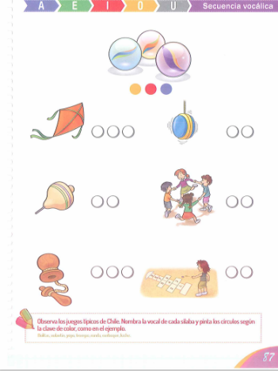

b) Completa los sonidos que hacen los animales con las vocales correspondientes. Si necesitas apoyo fíjate en las vocales que están arriba. La vaca dice MUU, la oveja dice BEE, la rana dice CROAK, el gato dice MIAU, el pollo dice PIO, el pato CUAK, el perro GUAU, el chancho OINK.

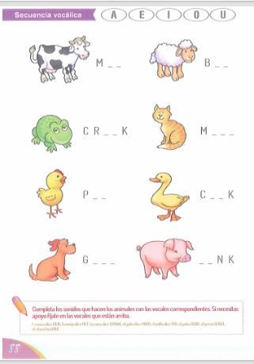
c) Transcribe la letra P, p y Recorta letras P, p de diarios y revistas.
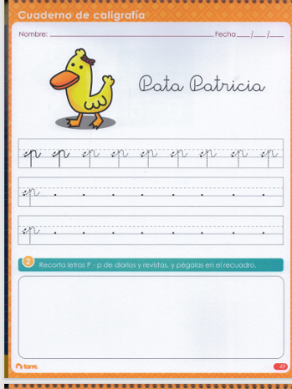
e) Transcribe la letra D y dibuja 4 elementos que comiencen con letra D.
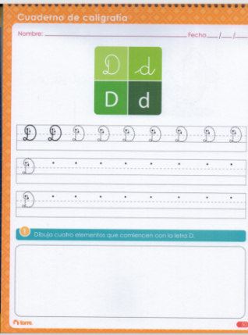
Subir evidencia a LIRMI, a través de una fotografía de las respuestas de la actividad que más te gusto.

